**Exercise**

100! 값을 구한 뒤, 해당 수의 자리 수들을 모두 더한 값을 찾는 문제입니다.

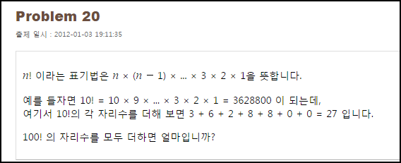

**Solution_code**

먼저, factorial 을 구하는 함수를 만든 뒤, 해당 수를 문자열, 리스트화 시킨 후 각 요소를 더하는 방식으로 접근하였습니다.

|  |  |  |
| --- | --- | --- |
| **1**  **2**  **3**  **4**  **5**  **6**  **7**  **8**  **9**  **10**  **11**  **12**  **13**  **14**  **15** | **def list_sum(number):**  **list_num = list(str(number))**  **sum = 0**  **for i in list_num:**  **sum += int(i)**  **return sum**    **def fac(number):**  **result_number = 1**  **while number > 0:**  **result_number *= number**  **number -= 1**  **return result_number**    **print "[+]",list_sum(fac(100))** | [cs](http://colorscripter.com/info#e) |

**Result**

